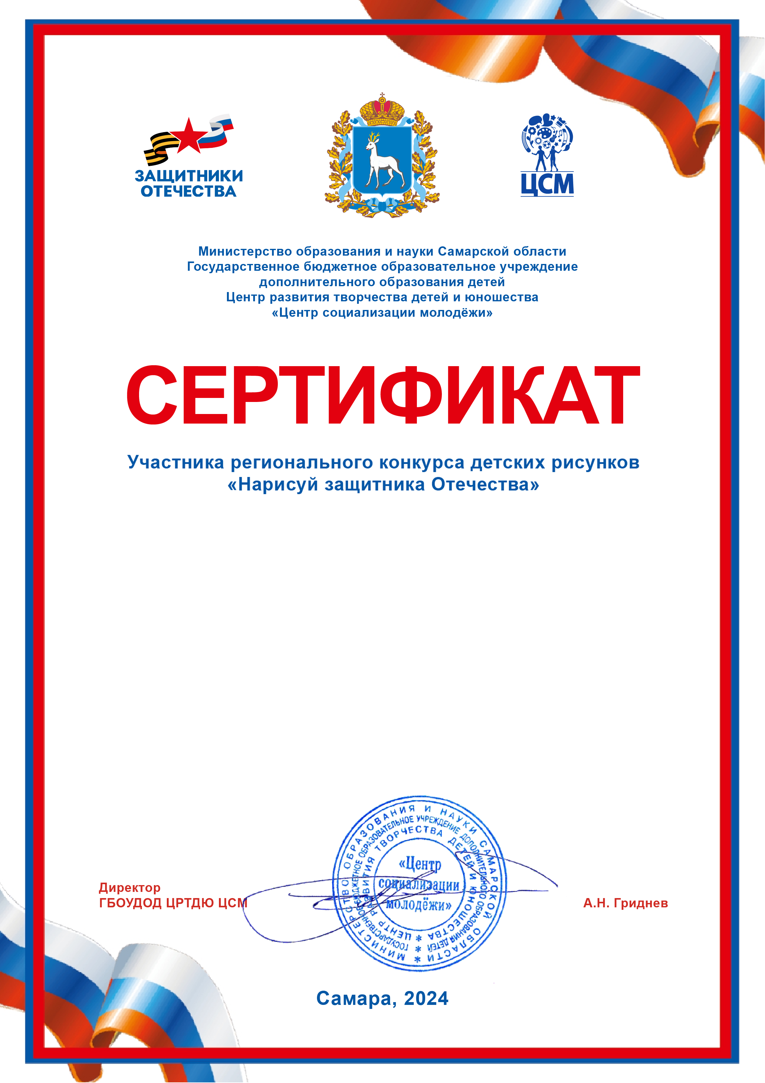

**Фомина Ульяна**

**Макарова О.А, воспитатель**

**СП «Детский сад №56» ГБОУ СОШ №4 г.о.Сызрань**